Relatório Final
Integrantes: Anna Laura, Heitor, Lívia Andrade, Maria Eduarda e Thainá.
- Descrição do Projeto;
- Print das Telas;
- Explicação das tabelas;
- Explicação dos gráficos do Power BI.

Descrição do Projeto
O nosso projeto é de um sistema de um mercado, no qual possui layouts diferentes para conseguir desde cadastrar no mercado até finalizar as compras.
A primeira etapa do projeto, foi a divisão de tarefas do grupo. Com a divisão foi resolvido o sistema que seria utilizado para conseguir dar continuidade no projeto. Os sistemas utilizados para o desenvolvimento foram: React, TS, Taiwind, SQL e Prisma. Foram desenvolvidos protótipos para melhoria visual do projeto.
As imagens seguintes são do protótipo do sistema de Mercado:
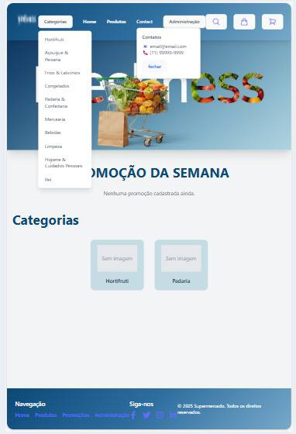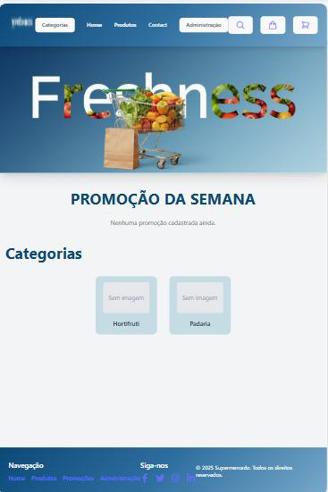
Esta página foi desenvolvida como a principal do sistema do mercado, no qual, apresenta as promoções, categorias das mercadorias, informações de como manter contato com a empresa, contato, carrinho de compras, área administrativa e a área da sacola de compras para finalizar o pedido. Como é o desenvolvimento do protótipo as páginas estão mais simples.
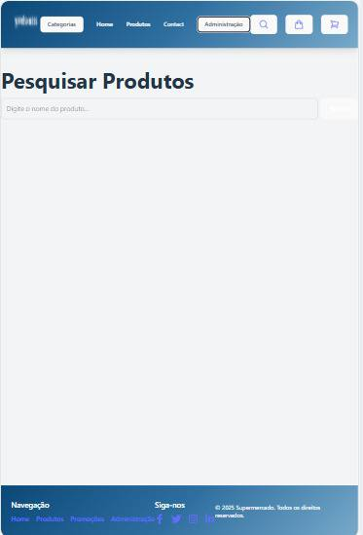
Esta imagem foi desenvolvida para pesquisar qual alimento o cliente está procurando, quando digitado o nome da que deseja já aparecerá as informações, sempre seguindo o footer com as informações sobre o mercado e os contatos.
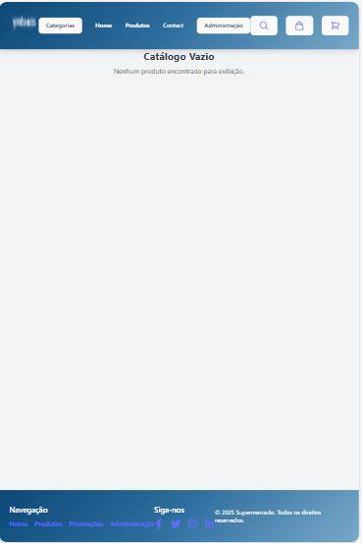
Esta imagem foi para mostrar que cada tipo de alimento segue cada categoria, como foi o protótipo nosso catálogo está vazio, mas com a evolução do projeto as categorias foram preenchidas.
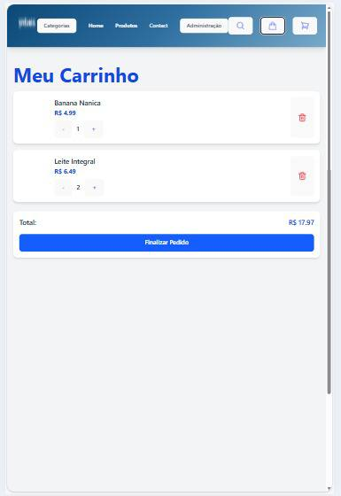
Esta imagem está apresentando como o carrinho de compras estaria se colocasse os alimentos que foram da escolha do cliente, colocando no final o total do pedido e o botão de finalizar para ir para próxima etapa.
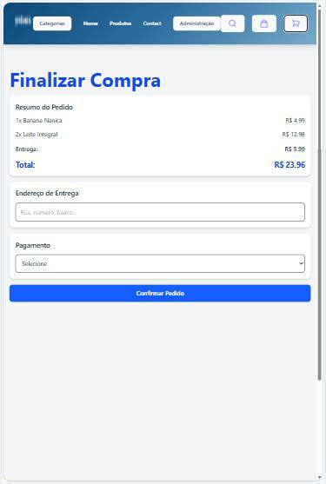
Esta página é a última etapa da compra, no qual possui o resumo da compra (os itens escolhidos), o total da compra, o endereço para entrega e por fim a forma de pagamento. Completando as informações de forma adequada o cliente consegue finalizar seu pedido.
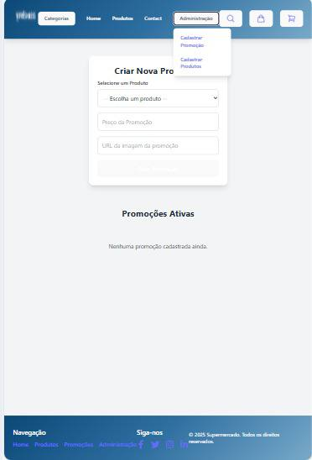
Esta página é para o setor administrativo, para verificar se falta algum produto ou até mesmo ver onde o produto se encontra (qual categoria está), também é bem útil para verificar promoções e verificar valores diferentes do que está para o cliente.
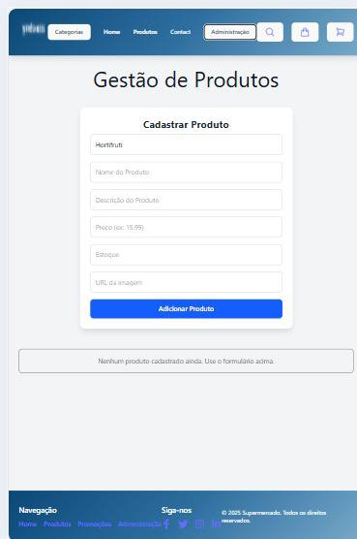
Esta página é para cadastrar um novo item, sempre adicionando qual categoria irá ficar, o nome, sua descrição, seu valor, quantos possuem no estoque e o URL da imagem. Dessa forma, quando completar todos esses critérios o produto irá ser cadastrado.
Sendo assim demos sequência no projeto, deixando o layout mais claro e saindo da ideia do protótipo, as imagens a seguir são do nosso sistema definitivo.

Print das Telas
Área que os clientes possuem acesso
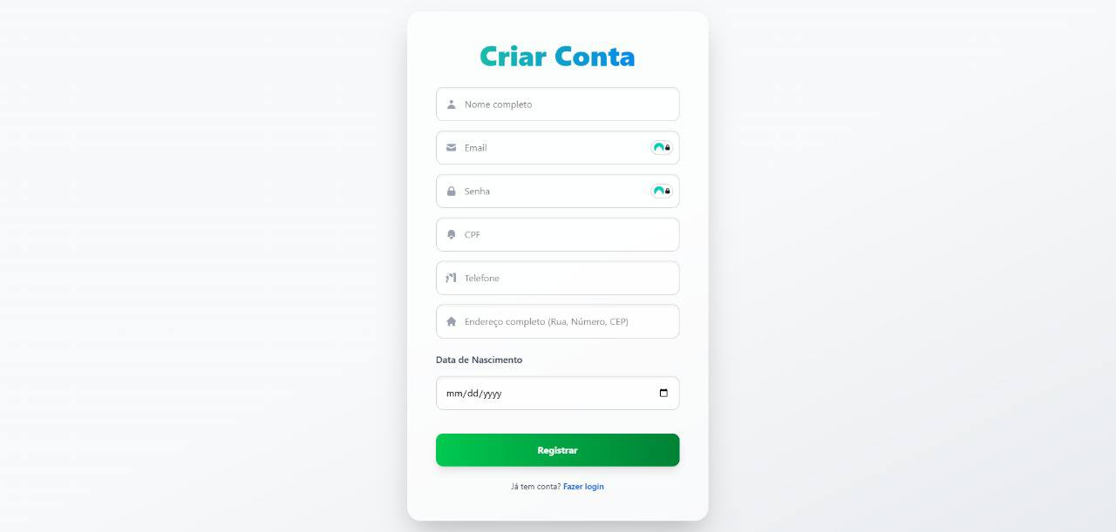

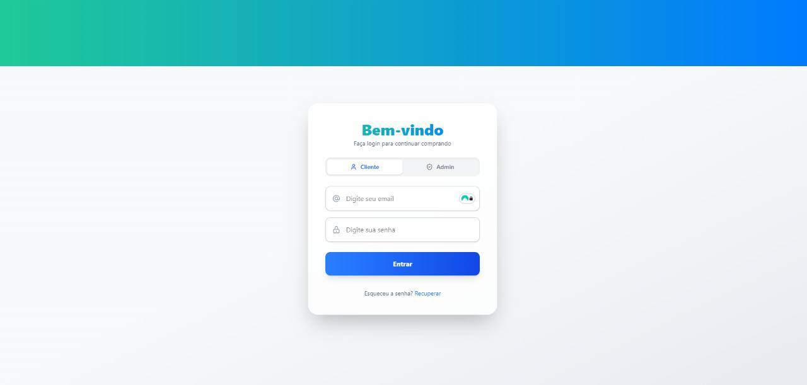
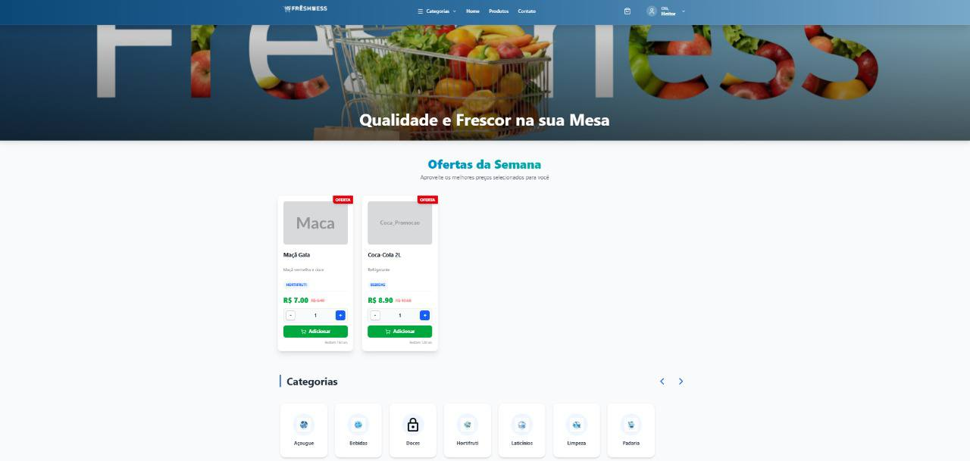
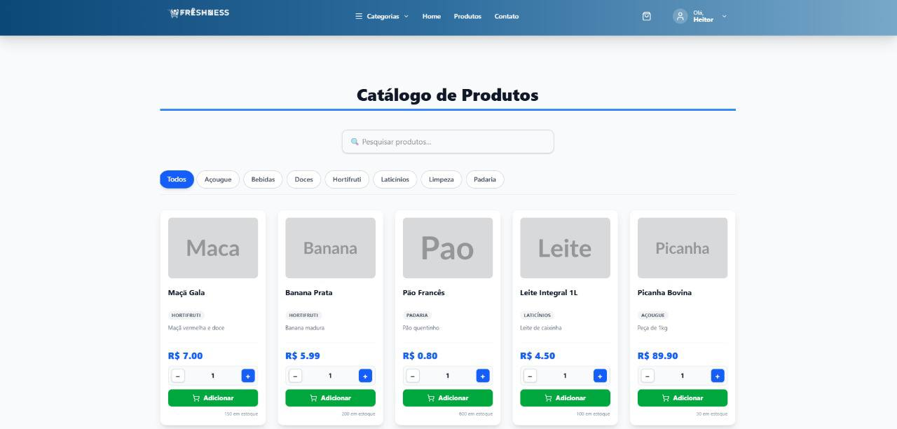

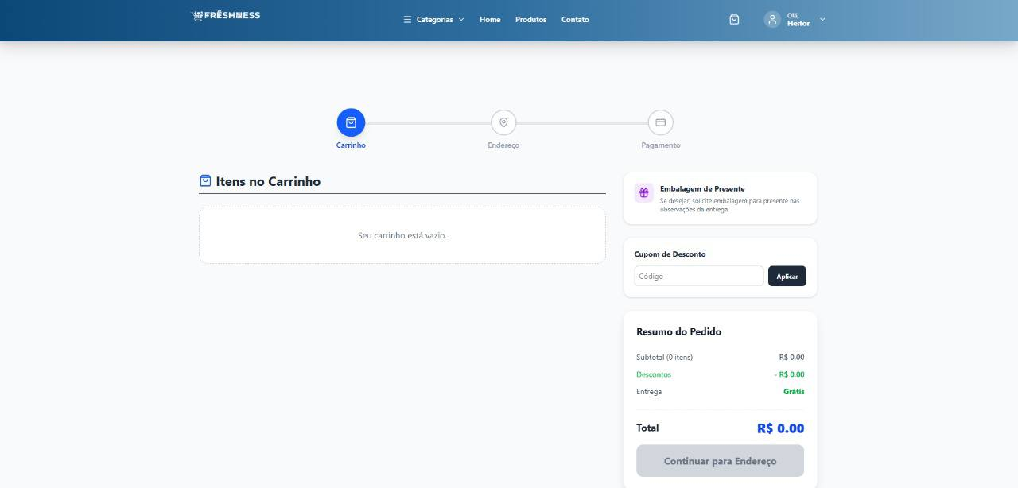
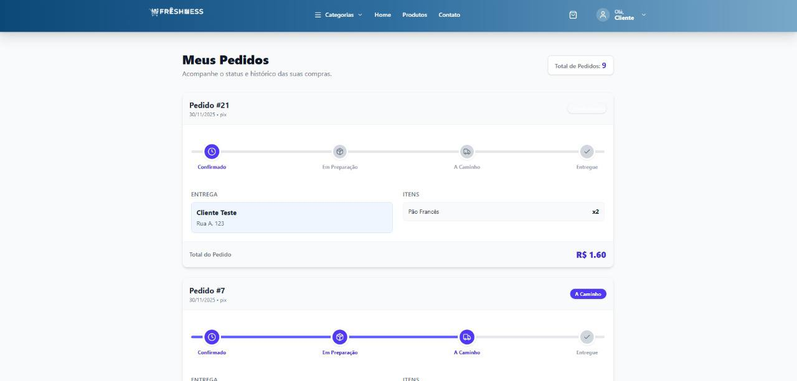
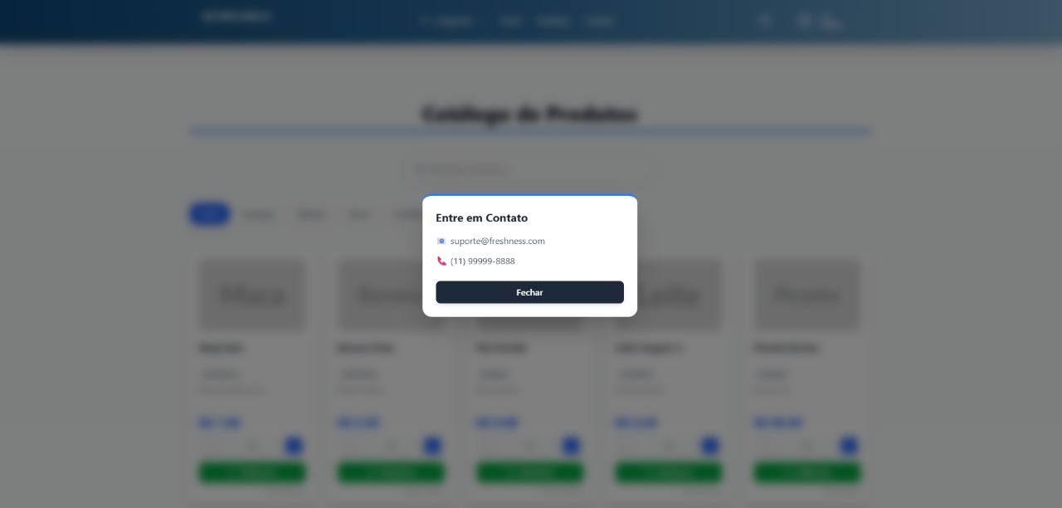

Área que os Administradores possuem acesso
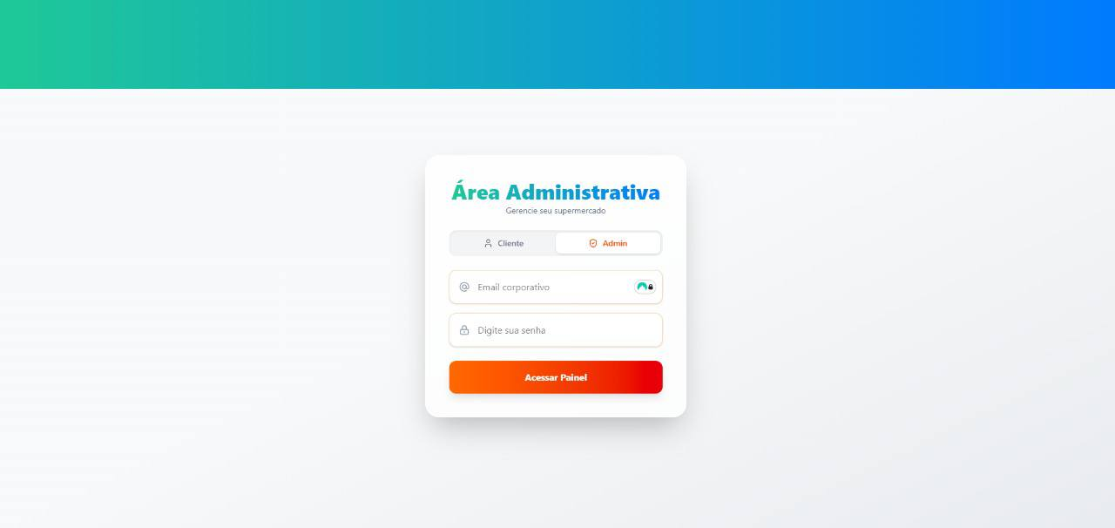
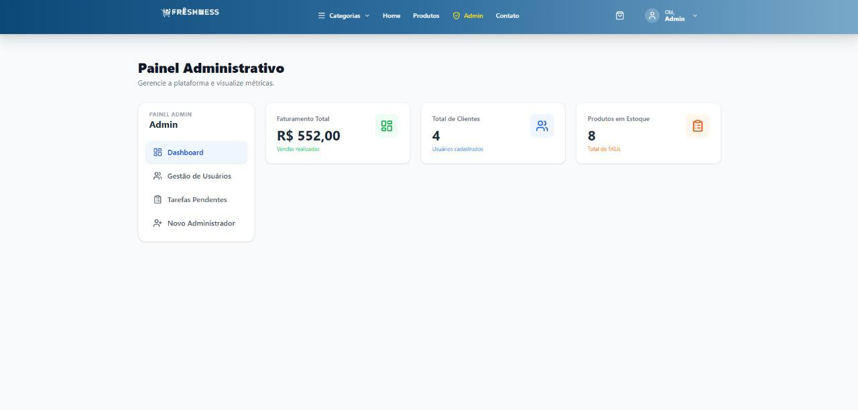
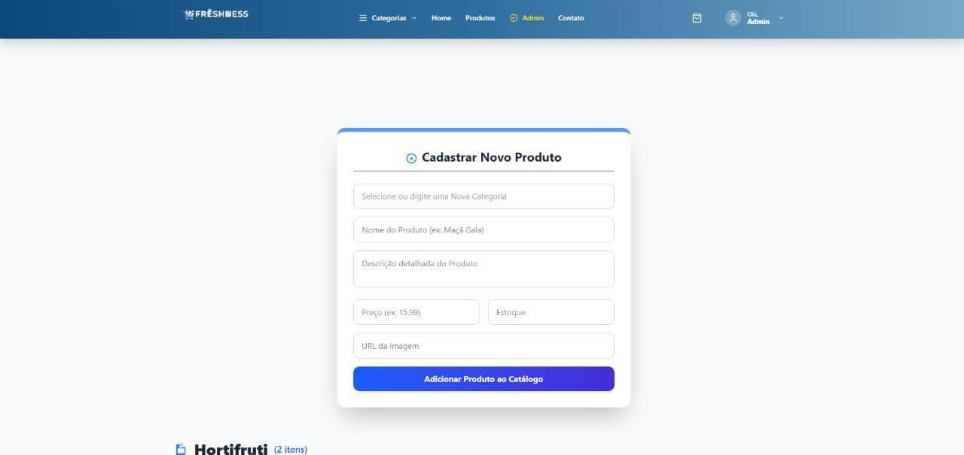
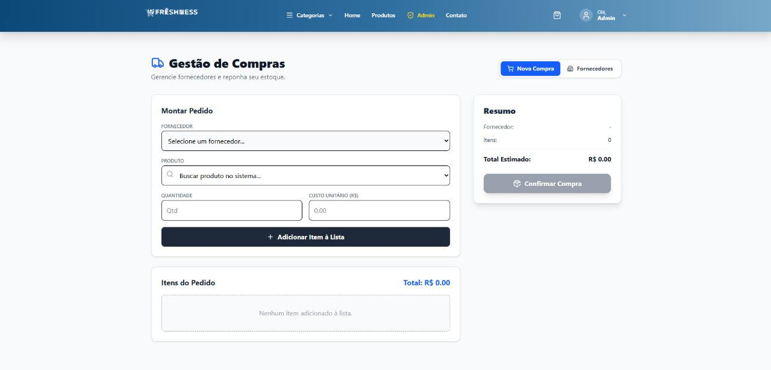
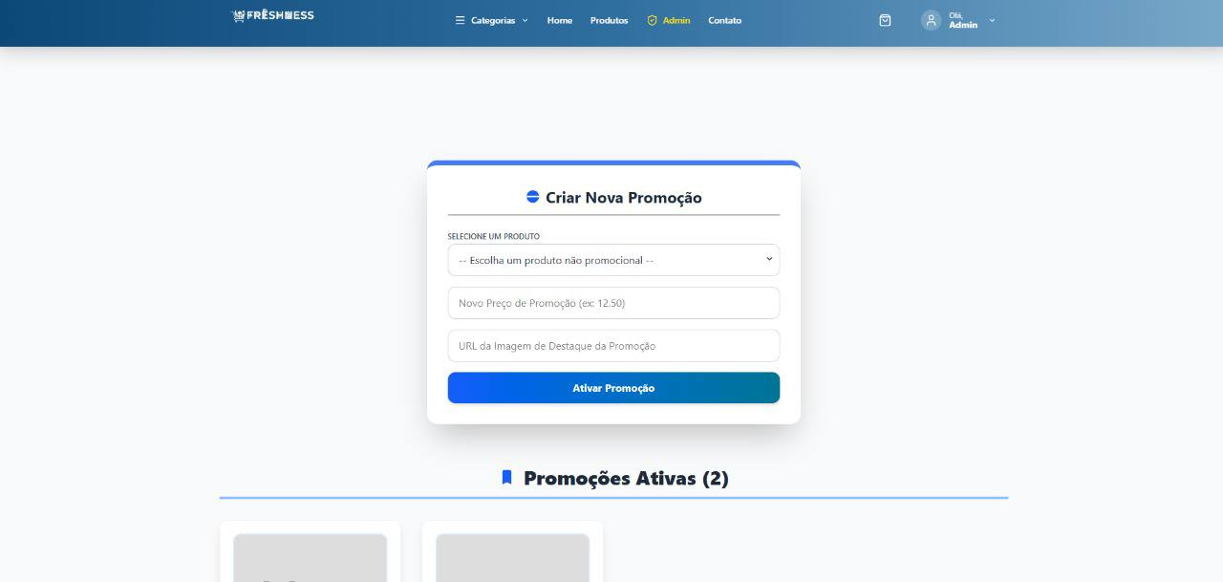

Explicação das tabelas
O grupo optou por fazer as tabelas no MySQL, deixando o código mais fácil de mexer quando feito o backend e o frontend. A seguir está o código do MySQL:
CREATE DATABASE IF NOT EXISTS supermercado_db
CHARACTER SET utf8mb4 COLLATE utf8mb4_unicode_ci;
USE supermercado_db;
CREATE TABLE IF NOT EXISTS Fornecedores (
id_fornecedor INT NOT NULL AUTO_INCREMENT,
nome VARCHAR(100) NOT NULL,
cnpj VARCHAR(18) NOT NULL,
cidade VARCHAR(100),
telefone VARCHAR(20),
email VARCHAR(100),
PRIMARY KEY (id_fornecedor),
UNIQUE KEY cnpj_unico (cnpj),
UNIQUE KEY telefone_fornecedor_unico (telefone),
UNIQUE KEY email_fornecedor_unico (email)
);

CREATE TABLE IF NOT EXISTS Categorias (
id_categoria INT NOT NULL AUTO_INCREMENT,
nome_categoria VARCHAR(50) NOT NULL,
PRIMARY KEY (id_categoria),
UNIQUE KEY nome_categoria_unico (nome_categoria)
);

CREATE TABLE IF NOT EXISTS Produtos (
id_produto INT NOT NULL AUTO_INCREMENT,
nome VARCHAR(100) NOT NULL,
descricao TEXT,
id_categoria INT NOT NULL,
preco_venda DECIMAL(10, 2) NOT NULL,
estoque INT NOT NULL DEFAULT 0,
imagem VARCHAR(255) NULL,
promocao BOOLEAN NOT NULL DEFAULT FALSE,
PRIMARY KEY (id_produto),
FOREIGN KEY (id_categoria) REFERENCES Categorias(id_categoria)
);

CREATE TABLE IF NOT EXISTS Pedidos_Compra (
id_pedido INT NOT NULL AUTO_INCREMENT,
data_pedido DATETIME NOT NULL DEFAULT CURRENT_TIMESTAMP,
id_fornecedor INT NOT NULL,
status_pedido VARCHAR(30) NOT NULL DEFAULT 'Pendente',
PRIMARY KEY (id_pedido),
FOREIGN KEY (id_fornecedor) REFERENCES Fornecedores(id_fornecedor)
);

CREATE TABLE IF NOT EXISTS Itens_Pedido (
id_item_pedido INT NOT NULL AUTO_INCREMENT,
id_pedido INT NOT NULL,
id_produto INT NOT NULL,
quantidade INT NOT NULL,
preco_custo_unitario DECIMAL(10, 2) NOT NULL,
PRIMARY KEY (id_item_pedido),
FOREIGN KEY (id_pedido) REFERENCES Pedidos_Compra(id_pedido),
FOREIGN KEY (id_produto) REFERENCES Produtos(id_produto)
);

CREATE TABLE IF NOT EXISTS Clientes (
id_cliente INT NOT NULL AUTO_INCREMENT,
nome VARCHAR(100) NOT NULL,
cpf VARCHAR(14) NOT NULL,
email VARCHAR(100),
senha VARCHAR(255) NOT NULL,
telefone VARCHAR(20),
endereco VARCHAR(100),
data_nascimento DATE,
data_cadastro DATETIME DEFAULT CURRENT_TIMESTAMP,
PRIMARY KEY (id_cliente),
UNIQUE KEY cpf_unico (cpf),
UNIQUE KEY email_unico (email),
UNIQUE KEY telefone_cliente_unico (telefone)
);

CREATE TABLE IF NOT EXISTS Vendas (
id_venda INT NOT NULL AUTO_INCREMENT,
id_cliente INT,
data_venda DATETIME NOT NULL DEFAULT CURRENT_TIMESTAMP,
total_venda DECIMAL(10, 2) NOT NULL,
metodo_pagamento VARCHAR(30),
status VARCHAR(30) NOT NULL DEFAULT 'PENDENTE',
PRIMARY KEY (id_venda),
FOREIGN KEY (id_cliente) REFERENCES Clientes(id_cliente)
);

CREATE TABLE IF NOT EXISTS Itens_Venda (
id_item_venda INT NOT NULL AUTO_INCREMENT,
id_venda INT NOT NULL,
id_produto INT NOT NULL,
quantidade INT NOT NULL,
preco_unitario_venda DECIMAL(10, 2) NOT NULL,
PRIMARY KEY (id_item_venda),
FOREIGN KEY (id_venda) REFERENCES Vendas(id_venda),
FOREIGN KEY (id_produto) REFERENCES Produtos(id_produto)
);

CREATE TABLE IF NOT EXISTS Administradores (
id_adm INT NOT NULL AUTO_INCREMENT,
nome VARCHAR(100) NOT NULL,
email VARCHAR(100) NOT NULL,
senha VARCHAR(255) NOT NULL,
cpf VARCHAR(14) NOT NULL,
telefone VARCHAR(20),
endereco VARCHAR(100),
data_nascimento DATE,
data_cadastro DATETIME DEFAULT CURRENT_TIMESTAMP,
PRIMARY KEY (id_adm),
UNIQUE KEY email_adm_unico (email),
UNIQUE KEY cpf_adm_unico (cpf),
UNIQUE KEY telefone_adm_unico (telefone)
);

CREATE TABLE IF NOT EXISTS Tarefas (
id_tarefa INT NOT NULL AUTO_INCREMENT,
descricao VARCHAR(255) NOT NULL,
concluida BOOLEAN NOT NULL DEFAULT FALSE,
data_criacao DATETIME NOT NULL DEFAULT CURRENT_TIMESTAMP,
PRIMARY KEY (id_tarefa)
);

O código é dividido em etapas, contendo: id_fornecedor, nome, cnpj, cidade, telefone e email no primeiro processo.
No segundo, foram feitos as Categorias dos produtos contendo o nome e o id_categoria.
No terceiro, foram feitos os Produtos contendo o id_categoria, preco_venda, estoque, imagem e promoção.
No quarto, foram feitos os Pedidos de compra contendo id_pedido, status_pedido e i id_fornecedor.
No quinto, foram feitos os Itens do pedido contendo id_item_pedido, id_pedido, id_produto, quantidade e o preço_custo_unitario.
No sexto, foi feito a etapa sobre o Cliente contendo os espaços para o cliente preencher, possuindo: nome, cpf, email, senha, telefone, endereço, data de nascimento e data de cadastro.
No sétimo, foram feitos as Vendas contendo id_venda, id_cliente, data_venda, total_venda e o método de pagamento.
No oitavo, foram feitos os Itens de venda contendo id_item_venda, id_venda, id_produto, quantidade e o preco_unitario_venda.
No nono, foi feito a etapa para os administradores conseguirem acessar as informações e conseguir adicionar as informações, possuindo: id_adm, nome, email, senha, cpf, telefone, endereço, data_nascimento e data_cadastro.
Por fim, no decimo, foram feitos as tarefas exigidas do nosso sistema, possuindo: id_tarefa, descrição e a conclusão da tarefa.
Com essa divisão de funções fica bem mais fácil de se programar um sistema para um mercado, no qual cada tabela possui uma função diferente e quando somadas dão a devida continuidade para melhor adequação das funções.
Explicação dos gráficos do Power BI

